было раньше. Так вы научите ребенка ориентироваться на свою жизнь и находить способы улучшения своей собственной жизни, подходящие именно ему.

3. Не давайте оценок ребёнку, ни хороших, ни плохих, просто выражайте своё мнение о его поступках: «Я сегодня была так рада, когда увидела твой рисунок на выставке», «Я очень расстроилась вчера на собрании в школе, когда узнала, что ты не слушаешь на уроках».

4. Не пытайтесь манипулировать ребёнком, стараясь вызвать у него чувство вины! «У меня разболелась голова, когда я узнала, что ты сегодня натворил», «Бабушка попала в больницу из-за твоего безобразного поведения», это приведет к тому, что ребенок, повзрослев, будет применять эту же тактику в отношении других людей и родителей в том числе.

***Таким образом, главную роль в формировании адекватной самооценки играют родители, поэтому, прежде всего, нужно начать с себя и работать над собой с целью формирования правильного самоотношения. Научившись справляться с неудачами и преодолевать трудности, вы сумеете научить этому ваших детей.***

За консультацией по данной теме Вы можете обратиться к специалистам ГБОУ СО «Верхнетагильский центр ППМСП»

Адрес: Свердловская обл., г. Верхний Тагил,

ул. Островского 60.

Тел.: 8 (962) 314-39-87, 8 (34357) 2-36-02

Государственное бюджетное общеобразовательное учреждение Свердловской области, реализующее адаптированные основные общеобразовательные программы

«Верхнетагильский центр психолого-педагогической, медицинской и социальной помощи»

Буклет для родителей

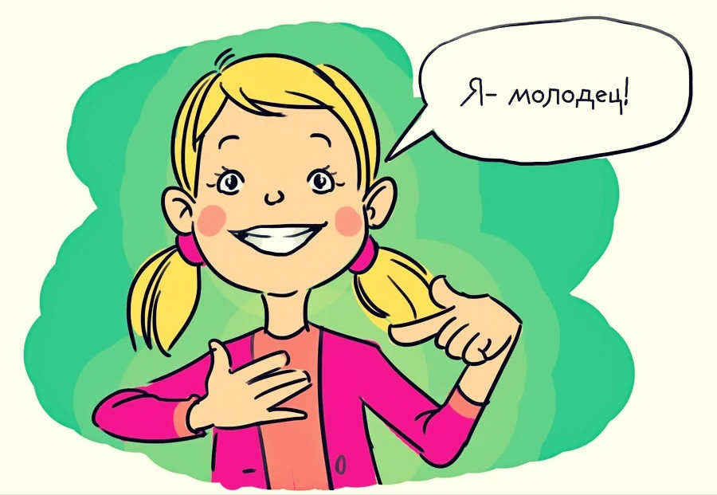**«Сокровище внутри: как помочь ребёнку обрести уверенность и развить самооценку»**

2024 год

Самооценка — это то, как человек оценивает свои способности и возможности. Она напрямую влияет на жизнь человека, в том числе на его отношения с другими людьми. Уверенные в себе люди добиваются в жизни намного больше, чем недооценивающие себя. Отношение человека к самому себе определяет во многом его судьбу.

Самооценка начинает формироваться в детстве под воздействием различных обстоятельств: отношений в семье, успехов и поражений, взаимодействия с другими людьми. Не секрет, что люди, удовлетворённые собой, имеют хорошее здоровье, легко переносят стрессы и у них почти не бывает проблем психологического характера. Те же, кто недоволен своим внешним видом или собственными достижениями на определённом этапе жизни, находятся в постоянном напряжении.

Самооценка имеет несколько уровней, от которых зависит поведение ребенка. Например:

* адекватная самооценка характеризуется – активностью, общительностью, оптимизмом;
* завышенная самооценка – высокомерие, бестактность. Переоценка своих возможностей, недооценка чужих;
* 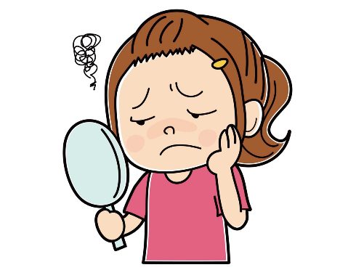заниженная самооценка – пассивность, замкнутость, неуверенность в себе, повышенная тревожность. Постоянная недооценка своих возможностей, переоценка чужих.

Заниженная или завышенная самооценка — это серьёзная внутренняя проблема. Она родом из детства, когда ребёнок начинает получать от окружающих его людей соответствующие жизненные установки. Если, к примеру, ребёнку постоянно твердили, что у него ничего не получится, что родители лучше знают, как и что делать, то в его сознании прочно закрепились определённые взгляды, которые последуют за ним и во взрослую жизнь.

Так как активно формируется самооценка в младшем школьном возрасте, родителям необходимо взять на заметку - чего ни в коем случае делать нельзя, чтобы не подорвать уверенность детей в собственных силах и адекватную самооценку:

1. Не смешивайте личность ребёнка и его поступки. Необходимо демонстрировать ребенку принятие его как личности, а выражать своё неодобрение можно только его поступками (только не переборщите и с этим – неодобрением поступков). Не прибегайте к таким фразам: «Сегодня учитель в школе опять жаловался на тебя! Даже говорить с тобой не хочу, мне за тебя стыдно!», можно выразить свое недовольство следующим образом: «Учитель сказал, что у тебя сегодня в школе были проблемы? Расскажи мне, что случилось, давай вместе подумаем, мог ли ты поступить иначе?». Ни в коем случае: «Ты так плохо учишься! И за что мне такой сынок!», хороший вариант: «Не расстраивайся! Я помогу тебе, чем смогу, и мы обязательно справимся со школьными проблемами вместе! Ведь я тебя очень люблю».

2. Никогда ни с кем не сравнивайте своего ребёнка, ни мысленно, ни вслух! Сравнивая ребенка с другими, вы всегда будете ставить ребенка в позицию проигрыша. Сравнивать можно поведение, или какие-либо другие характеристики ребенка, в настоящий момент, с тем, как